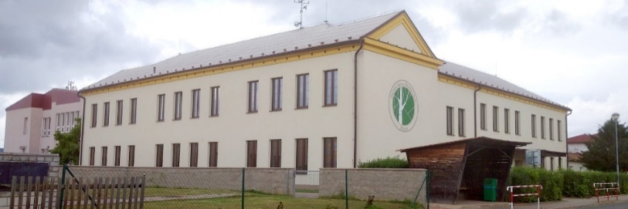
Základní škola a Mateřská škola Březno

Vážení rodiče, milí předškoláci,
zveme Vás na
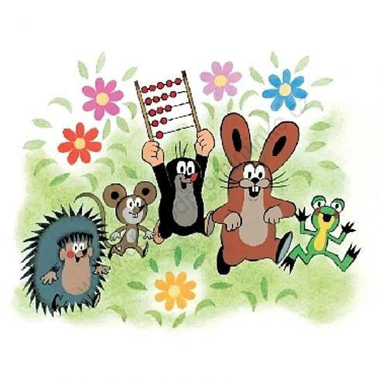
ZÁPIS DO 1. TŘÍDY
PRO ŠKOLNÍ ROK 2022/2023

KDY: 8. dubna 2022
od 13:00 do 17:00 h.
VEZMĚTE S SEBOU: - občanský průkaz
- rodný list dítěte
- kartičku pojištěnce
- žádost o přijetí dítěte
Tiskopisy obdržíte v MŠ, případně si je můžete sami stáhnout na webových stránkách ZŠ nebo je vyplníte přímo u zápisu.

